**Komise turistiky OV ČOS a T.J. Sokol Teplice, oddíl turistiky**

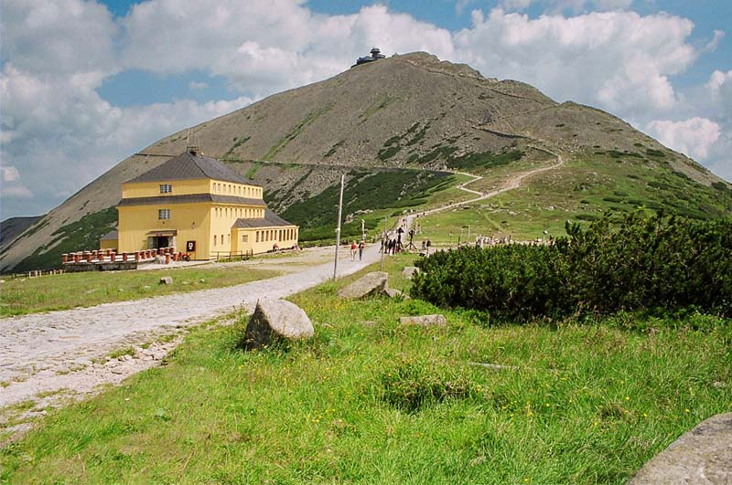

**SE SOKOLEM ZA KOPEČKY**

**8. výstup na Schronisko Górskie Dom Śląski – Slezský dům - Krkonoše**

**sobota 1.8.2015**

**PROGRAM**

**Putování po doporučených nebo vlastních trasách na místo setkání.**

**CÍL:**

**Schronisko Górskie Dom Śląski – Slezský dům od 11:00 do 15:00 hodin.**

**Zde každý účastník obdrží pamětní list a otisk pamětního razítka a IVV.**

**Dále bude možnost se zúčastnit malého turistického kvízu.**

**V prodeji bude Sběratelská karta č. 1358 – 8. Výstup Se Sokolem za kopečky,**

**absolventská vizitka Se Sokolem za kopečky 2015.**

**Od 19 hod společné posezení účastníků akce, po setmění pozorování noční oblohy.**

**UBYTOVANÍ:**

**Doporučujeme: Schronisko Górskie Dom Śląski – Slezský dům -** [www.domslaski.pl](http://www.domslaski.pl/)

**Luční bouda -** [www.lucnibouda.cz](http://www.lucnibouda.cz)

**DOPORUČENÉ TRASY z Česka:**

**Trasa 1,5 km**

**Pec pod Sněžkou – lanovka – Sněžka -[PLčervená turistická značka](http://commons.wikimedia.org/wiki/File:POL_Szlak_czerwony.svg) - Obří sedlo / Schronisko Dom Śląski – Slezský dům**

**Trasa 6 km**

**Pec pod Sněžkou - [PLmodrá turistická značka](http://commons.wikimedia.org/wiki/File:POL_Szlak_niebieski.svg) - Obří důl - [PLmodrá turistická značka](http://commons.wikimedia.org/wiki/File:POL_Szlak_niebieski.svg) - Obří sedlo / Schronisko Dom Śląski – Slezský dům**

**Trasa 8 km**

**Pomezní Boudy - [PLžlutá turistická značka](http://commons.wikimedia.org/wiki/File:POL_Szlak_%C5%BC%C3%B3%C5%82ty.svg) - Jelenka - [PLčervená turistická značka](http://commons.wikimedia.org/wiki/File:POL_Szlak_czerwony.svg) - Sněžka - [PLčervená turistická značka](http://commons.wikimedia.org/wiki/File:POL_Szlak_czerwony.svg) - Obří sedlo / Schronisko Dom Śląski – Slezský dům**

**Trasa 9,5 km**

**Špindlerův Mlýn - [PLčervená turistická značka](http://commons.wikimedia.org/wiki/File:POL_Szlak_czerwony.svg) - Luční bouda - [PLmodrá turistická značka](http://commons.wikimedia.org/wiki/File:POL_Szlak_niebieski.svg) - Obří sedlo / Schronisko Dom Śląski – Slezský dům**

**Trasa 20 km**

**Vrchlabí ŽST- [PLčervená turistická značka](http://commons.wikimedia.org/wiki/File:POL_Szlak_czerwony.svg) - Vrchlabí kostel - [PLčervená turistická značka](http://commons.wikimedia.org/wiki/File:POL_Szlak_czerwony.svg) - Strážné - [PLčervená turistická značka](http://commons.wikimedia.org/wiki/File:POL_Szlak_czerwony.svg) - Chalupa Na Rozcestí - [PLčervená turistická značka](http://commons.wikimedia.org/wiki/File:POL_Szlak_czerwony.svg) - Výrovka –**

**- [PLčervená turistická značka](http://commons.wikimedia.org/wiki/File:POL_Szlak_czerwony.svg) - Luční bouda - [PLmodrá turistická značka](http://commons.wikimedia.org/wiki/File:POL_Szlak_niebieski.svg) - Obří sedlo / Schronisko Dom Śląski – Slezský dům**

**Trasa 28 km**

**Harrachov - [PLmodrá turistická značka](http://commons.wikimedia.org/wiki/File:POL_Szlak_niebieski.svg) - Mumlavský vodopád - [PLmodrá turistická značka](http://commons.wikimedia.org/wiki/File:POL_Szlak_niebieski.svg) - Krakonošova snídaně - [PLmodrá turistická značka](http://commons.wikimedia.org/wiki/File:POL_Szlak_niebieski.svg) - U Čtyř pánů - [PLžlutá turistická značka](http://commons.wikimedia.org/wiki/File:POL_Szlak_%C5%BC%C3%B3%C5%82ty.svg) - Pramen Labe –**

**- [PLžlutá turistická značka](http://commons.wikimedia.org/wiki/File:POL_Szlak_%C5%BC%C3%B3%C5%82ty.svg) - Česká budka - [PLčervená turistická značka](http://commons.wikimedia.org/wiki/File:POL_Szlak_czerwony.svg) - Sněžné jámy - [PLčervená turistická značka](http://commons.wikimedia.org/wiki/File:POL_Szlak_czerwony.svg) - Mužské kameny - [PLčervená turistická značka](http://commons.wikimedia.org/wiki/File:POL_Szlak_czerwony.svg) - Dívčí kameny - [PLčervená turistická značka](http://commons.wikimedia.org/wiki/File:POL_Szlak_czerwony.svg) - Špindlerovka –**

**- [PLčervená turistická značka](http://commons.wikimedia.org/wiki/File:POL_Szlak_czerwony.svg) - Polední kameny - [PLčervená turistická značka](http://commons.wikimedia.org/wiki/File:POL_Szlak_czerwony.svg) - Obří sedlo / Schronisko Dom Śląski – Slezský dům**

**DOPORUČENÉ TRASY z Polska:**

**Trasa 1,5 km**

**POL Szlak czarny.svgKarpacz – lanovka – Kopa - - Obří sedlo / Schronisko Dom Śląski – Slezský dům**

**Trasa 6,5 km**

**Karpacz - [PLčervená turistická značka](http://commons.wikimedia.org/wiki/File:POL_Szlak_czerwony.svg) - Obří sedlo / Schronisko Dom Śląski – Slezský dům**

**DOPRAVA:**

**Lanovka na Sněžku:**

**V provozu od 8 do 19 hodin -** [**www.snezkala novka.cz**](http://www.snezkalanovka.cz)

**Autobus:**

**Praha Černý Most - 6:45 - 8:05 Praha Černý Most - 6:40 - 7:50**

**Pec pod Sněžkou - 10:00 – 11:25 Vrchlabí ----------- 9:02 - 10:23**

**Špindlerův Mlýn - 9:28 – 10:48**

**Pec pod Sněžkou -- 15:45 – 16:03 – 16:15 – 17:00**

**Praha Černý Most - 19:15 – 18:55 – 19:28 – 19:53**

**Soutěž SE SOKOLEM ZA KOPEČKY : za minimálně 6 výstupů během minimálně 3 let.**

**Turisté, kteří splní tyto podmínky, dostanou speciální pamětní placku a pamětní list, který bude udělován od 1.1.2017 na hlavních turistických akcích Sokola. Turisté, kteří splní 10 účastí během minimálně 4 let budou slavnostně oceněni pamětním odznakem na setkání účastníků, které se uskuteční během Všesokolského sletu v Praze v roce 2018. Bude nutno doložit originály pamětních listů z jednotlivých výstupů.**

**[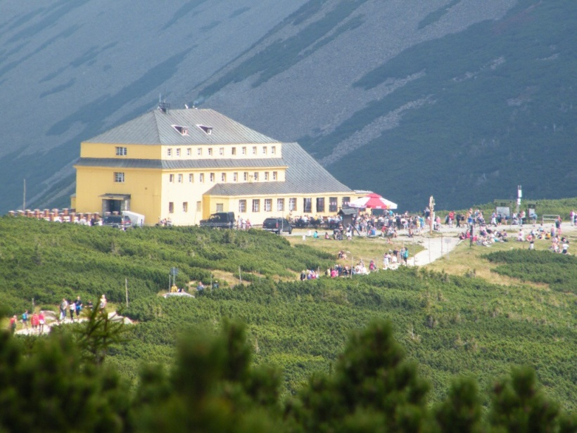](http://www.google.cz/url?sa=i&rct=j&q=&esrc=s&frm=1&source=images&cd=&cad=rja&uact=8&ved=0CAcQjRxqFQoTCN2dppLn2sYCFQXxFAodcxgBZg&url=http://www.sukup.cz/z-pece-pod-snezkou-pres-vyrovku-a-lucni-boudu-na-vrchol-snezky/&ei=GhmlVd2oEoXiU_OwhLAG&bvm=bv.97653015,d.d24&psig=AFQjCNEAjwLWgLHTqHpRZbw2TVlRwZ749w&ust=1436969505986621)**

**[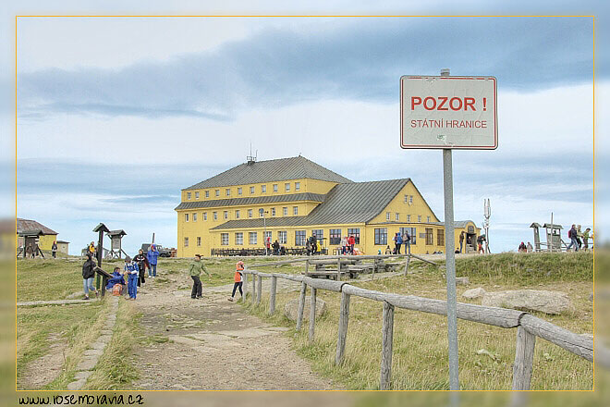](http://www.google.cz/url?sa=i&rct=j&q=&esrc=s&frm=1&source=images&cd=&cad=rja&uact=8&ved=0CAcQjRxqFQoTCJja_OyC28YCFcfWFAodhjgONw&url=http://www.rosemoravia.cz/krkonose06.html&ei=KDalVZimDcetU4bxuLgD&bvm=bv.97653015,d.d24&psig=AFQjCNE-6LOdcpb8iEuRCwMW0Dus-LuBUw&ust=1436976719573080)**